Тестові завдання для профілактики захворювання на коронавірус
COVID-19

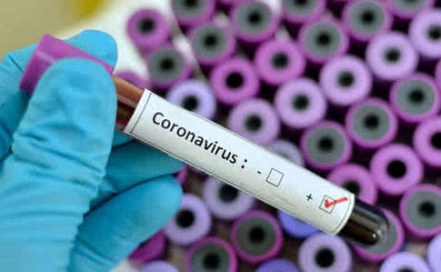

1. Скільки щонайменше часу потрібно мити руки з милом:
а) 5 секунд;
б) 10 секунд;
в) 15 секунд;
г) 40 секунд.

2. Знайдіть зображення бактерії коронавірусу:

а) 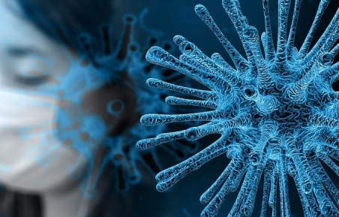

б)

в) 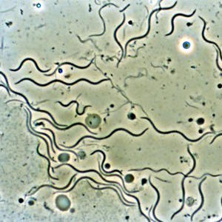
3. Назвіть основні засоби захисту від коронавірусу:
а) захисна маска;
б) рукавички;
в) спортивний одяг;
г) ще не винайшли.

4. Чи потрібно при чханні закриватися?
а) так;
б) ні;
в) за бажанням;
г) якщо зроблять зауваження.

5. Яким чином потрібно закриватися при чханні?:
а) ліктем;
б) відвернутися;
в) прикритися хустинкою;
г) долонею.

6. Чи обов’язково одягати маску під час оголошення карантину?:
а) так;
б) ні;
в) тільки тим, хто захворів.

7. Яка відстань повинна бути між людьми під час карантину?:
а) 10 метрів;
б) 10 кроків;
в) 2 метри;
г) відстані не потрібно.

8. Чи можна займатися самолікуванням, якщо ви захворіли на COVID-19?:
а) так;
б) ні.

9. Вірусом можна інфікуватися від:
а) комарів;
б) павуків;
в) мух;
г) ваша відповідь.

10. Чи потрібно під час карантину провітрювати приміщення?:
а) ні;
б) інколи;
в) так.

11. Чи можна весь час носити одну й ту ж саму захисну маску?:
а) так;
б) ні.

12. Чи можна подорожувати, якщо у всьому світі запроваджено карантинні заходи?:
а) так, бо потрібно розвіятись;
б) ні, скрізь карантин і небезпека захворювання.

13. Чи будите ви спілкуватись зі своїм товаришем, якщо він захворіє на COVID-19?:
а) ніколи, а то ще і я захворію;
б) так, спочатку по телефону, а після його одужання спілкуватимусь як і спілкувався до хвороби.

14. Що б ви порадили для того, щоб зменшити поширення COVID-19?
Відповіді:
- Г
- А
- А,Б
- А
- А
- А
- В
- Б
- А
- В
- Б
- Б
- Б
- (письмова відповідь)

Методист з виховної роботи  навчально-методичного відділу  координації освітньої діяльності та професійного розвитку  Сумського ОІППО | Т.В. Блужан
Підпис наявний в оригіналі

